Лабораторна робота №4
Методичні вказівки
Тема роботи: Вступ до JavaScript
Мета роботи
- Ознайомлення з JavaScript: Дізнатись, що таке JavaScript та яку роль він відіграє у веб-розробці.
- Основні концепції: Навчитися оголошувати змінні, працювати з різними типами даних, виконувати базові арифметичні операції, використовувати оператори та функції.
- Практичне застосування: Написати простий скрипт, який виводить повідомлення (через alert або console.log), та експериментувати з обчисленнями.
Практична частина
Завдання
- Привітання користувача:
- Проста арифметика:
  - За допомогою prompt запросіть два числа.
  - Якщо номер Вашого варіанту парне число обчисліть їх суму та різницю, якщо номер не парне число обчисліть їх добуток та частку. (неп)
  - Вивів результат за допомогою alert та виведіть його в консоль за допомогою console.log.
- Обчислення віку користувача:
  - За допомогою prompt запитав у користувача його рік народження
  - Обчислив його поточний вік, використовуючи поточний рік (наприклад, 2025)
  - Задайте в коді свій вік як константу
  - Обчислив різницю у віці між користувачем та Вами
  - За допомогою оператора «If» перевірів чи користувач молодший або старший від Вас
  - Вивів відповідне повідомлення за допомогою alert, яке включатиме:
    - Поточний вік користувача.
    - Повідомлення «Користувач [старший/молодший] на [кількість] років.
Послідовність виконання роботи
- Створення файлу:
- Написання HTML-структури:
- Реалізація завдань у JavaScript:
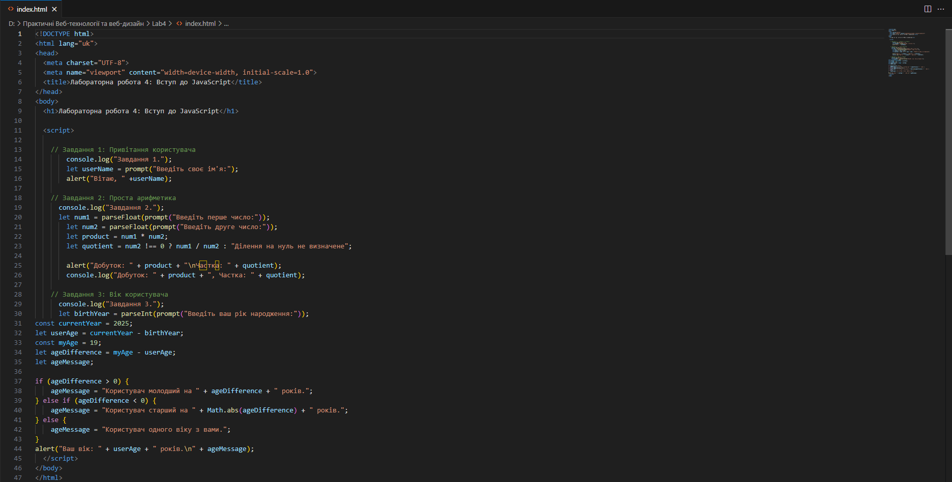

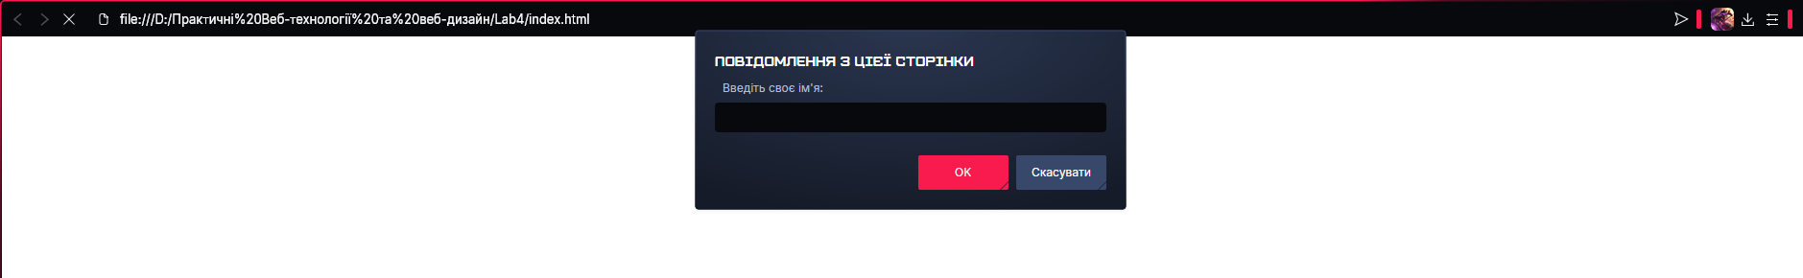

6. Висновок: Я ознайомився з базовими командами JavaScript, навчився отримувати дані від користувача за допомогою promt та виводити за допомогою alert та console.log.

